附件一
2025年中哈家用电器及消费电子博览会介绍

拟于2025年7月16-18日（待定）在哈萨克斯坦-阿斯塔纳会展中心举办2025年中哈家用电器及消费电子博览会（以下简称“中哈家用电器及消费电子博览会”），2025年7月16日中哈家电及消费电子展商与采购商接洽会。
总体需求参展商如下：
一、展品范围
(一)大型家用电器
冰箱、冷柜、酒柜、制冰机、空调、洗衣机、干衣机
(二)消费电子
电视机、家庭影院、投影机、影碟机、组合音响、收音机、录音机、平板电脑、电子游戏机、CD播放器、MP3/MP4播放器、随身听、PDA、电子词典、学习机、移动存储器、数码相机、DV、电纸书、手机、电话机、对讲机、车载电子产品、麻将机。
(三)厨卫及小家电
油烟机、灶具、洗碗机、消毒碗柜、燃气热水器、电热水龙头、电热水器、热泵热水器、洁身器、电吹风、浴霸、干手机、排风机、集成吊顶、豆浆机、榨汁机、料理机、咖啡机、电饭煲、微波炉、电磁炉、电饼铛、电压力锅、电烤箱、电煎锅、电炖锅、面包机、面条机、冰激凌机、酸奶机、果蔬解毒机、煮蛋器、打蛋机、豆芽机、榨油机、厨宝、垃圾处理机、太阳能热水器、太阳能草坪灯、庭院灯、太阳能玩具、太阳能电池板。
(四)环境及健康家电
饮水机、净水器、纯水机、软水机、管线机、直饮机、清洁电器:吸尘器、除螨吸尘器、蒸汽拖把、扫地机、地板打蜡机、挂烫机、电熨斗、擦鞋机、电驱蚊器、电蚊拍、厕所除臭器、空气净化器、电风扇、冷风扇、除湿机、加湿器、负氧离子发生器、小型氧气发生器、电暖器、电热毯、电热炉、电吹风、剃须器、卷发器、电动牙刷、美容仪、电动吸奶器、足浴盆、按摩椅、按摩器、血压测量仪、体温测量仪、体脂测量仪。
(五)智慧家庭
智能家电产品、智能灯光控制,智能家居中央控制系统,智能家居生态控制、智能遮阳、智能门窗控制、智能插座、安防、监控、门禁、可视对讲、机顶盒、智能开关、信息家电、家庭网络系统、系统集成产品、通信网络及组件、传感器、控制器、智能健康、智能手环、智能手表、智能玩具、智能防丢设备。
(六)家电零配件及配套服务
家电用各类零部件、家电领域工业设计、家电产品检测设备、标准、认证服务、家电技术咨询服务、电器电器回收处理技术与装备。
二、展览展示
1.平面图
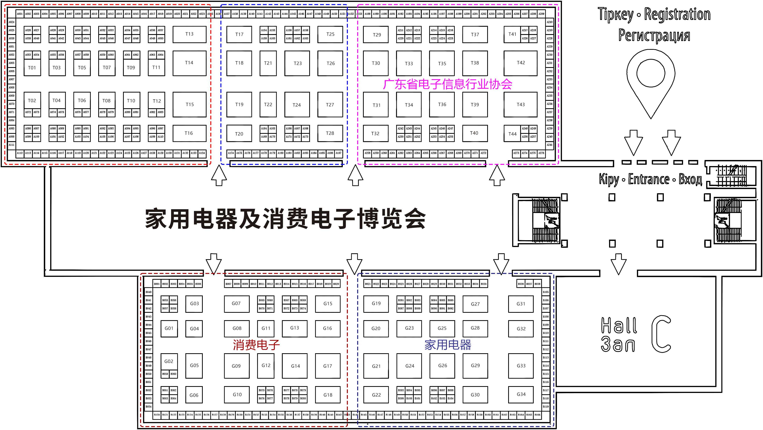

三、博览会介绍
哈萨克斯坦几乎无轻工制造业，以出口矿产石油为主，国家富裕，人均收入很高(人均GDP与中国持平)。哈萨克斯坦人是游牧民族，游牧民族有一个特性是没有存钱和储蓄的习惯，非常喜欢消费，敢于消费，不可忽视他们的消费能力。并且哈萨克斯坦政府福利非常好。
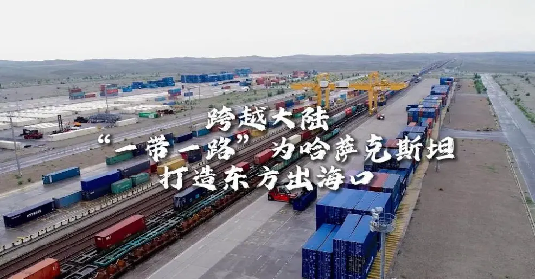

哈萨克斯坦进口依赖程度大，商超供应链单一。哈萨克斯坦贸易环境对于邻国的进口依赖大，中国已成为哈萨克斯坦第一大出口国和第二大进口来源国。过度依赖资源出口导致国内物资匮乏。他们能够进口到的产品大多数是中国和俄罗斯，少数有土耳其的，还有伊朗，同等产品售价是中国1-2倍。而随着俄乌战争后，中亚五国开启去俄化，供应链需重新建立。
1.产业结构
几乎无轻⼯制造业，矿产石油为主，游牧民族，⼈均收入很高(人均GDP 与中国持平没有存钱和储蓄的习惯，非常喜欢消费，敢于消费，不可忽视他们的 消费能力(人均可支配收入大于中国)。
2.地理位置
哈萨克斯坦处于中国和俄罗斯的夹缝当中，他没有港口，不像有些四通八达的国家，进货渠道丰富。他们能够进口到的产品大多数是中国和俄罗斯，少数有土耳其的，还有伊朗。而随着俄乌战争后，中亚五国开启去俄化，供应链需重新建立。
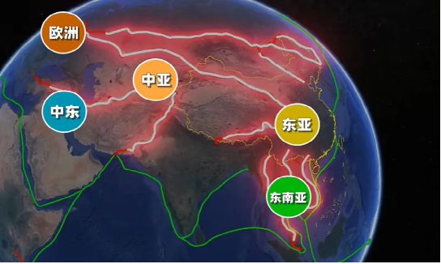

3.供应链
商超供应链单一，以俄罗斯品牌为主，同等产品售价是中国 1-2 倍。
4.中哈经济结构互补性强
近年来中国稳居哈萨克斯坦第二大贸易伙伴国、第一大出口目的国和第二大进口来源国地位。据中国海关总署统计，2022年，中哈货物贸易总额311.7亿美元，同比增长23.6%。哈萨克斯坦成为第二个在阿里巴巴电商平台上开设国家馆的国家，已有200多家哈萨克斯坦企业入驻该平台。
2022年1-8月中国对哈萨克斯坦出口商品总值为980453.24万美元，相比2021年同期增长了54280.33万美元，同比增长6.1%；中国自哈萨克斯坦进口商品总值为1063481.66万美元，相比2021年同期增长了983489.01万美元，同比增长37.2%。
5.政府支持
为中小企业发展创造良好条件是经济复苏计划的重要组成部分。新修订的《2021年经济复苏一揽子计划》增加了60余项针对中小企业的扶持措施，包括减免企业税费、简化纳税程序、拓宽融资渠道、鼓励企业参与政府采购项目、放松对商业活动的管制等。
哈战略规划和改革署发布的数据显示，中小企业发展势头良好，截至2021年2月1日，哈全国注册的法人实体为46.29万家，同比增长3.3%。其中，员工人数少于100人的小型企业共有45.43万家。
6.潜在市场
哈萨克斯坦是中亚五国之中实力最强的国家，他的四大城市：阿斯塔纳、阿拉木图、奇姆肯特、阿特劳分别散布于该国的东西南北，所以可辐射到其他四国以及里海经济圈的阿塞拜疆，格鲁吉亚，亚美尼亚等国家。辐射接近 8000 万的年轻消费市场(18-45 岁)极高的人口出生率，再加上里海经济圈大约共有4.5亿的人口，世界上少有的本土展会无本国参展企业的行业专业展会，全部依赖进口
